江 西 理 工 大 学
 |  |  | 信息安全 |  | 实验报告
实验名称 |  |  | 实验三 PKI技术原理与应用
日期 | 2020年04月28日 |  |  | 专业班级 | 计算机中加171班
实验人 |  | 付政昊 |  | 学号 | 1520173738

一、实验目的和要求：
（1）下载并运行一个签名软件，查看签名信息；
（2）miniCA软件使用；
二、实验过程：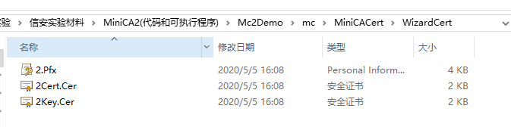
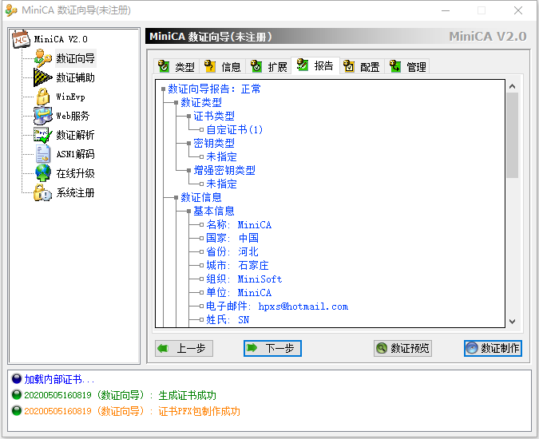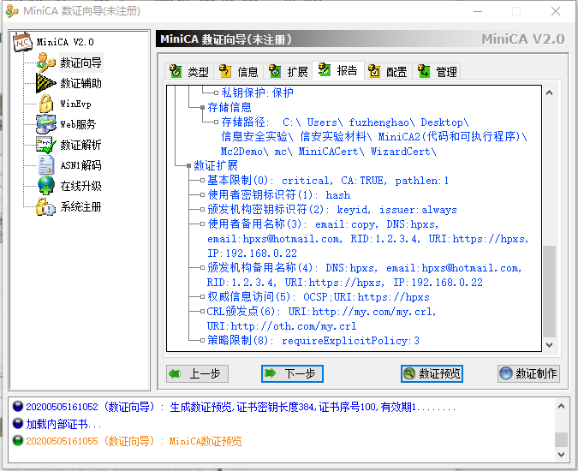

- 总结分析：
掌握了miniCA中数字证书的制作和废除

